Tercer Entregable

En primera instancia se optó por la transformación de archivos docx en archivos html, y de esta manera fueran incluidos dentro de las diferentes partes del menú desplegable

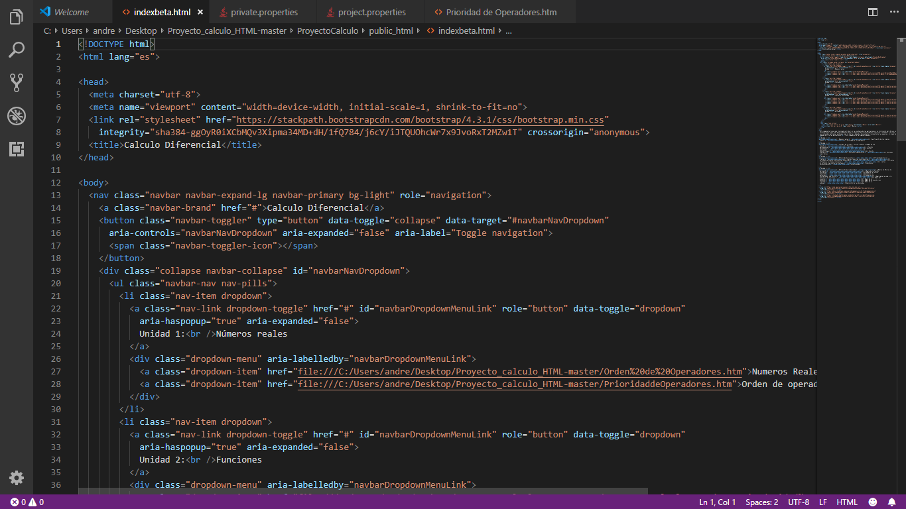

Mediante esto se podía acceder al contenido de los archivos docx desde la pagina web dada por el código en html.

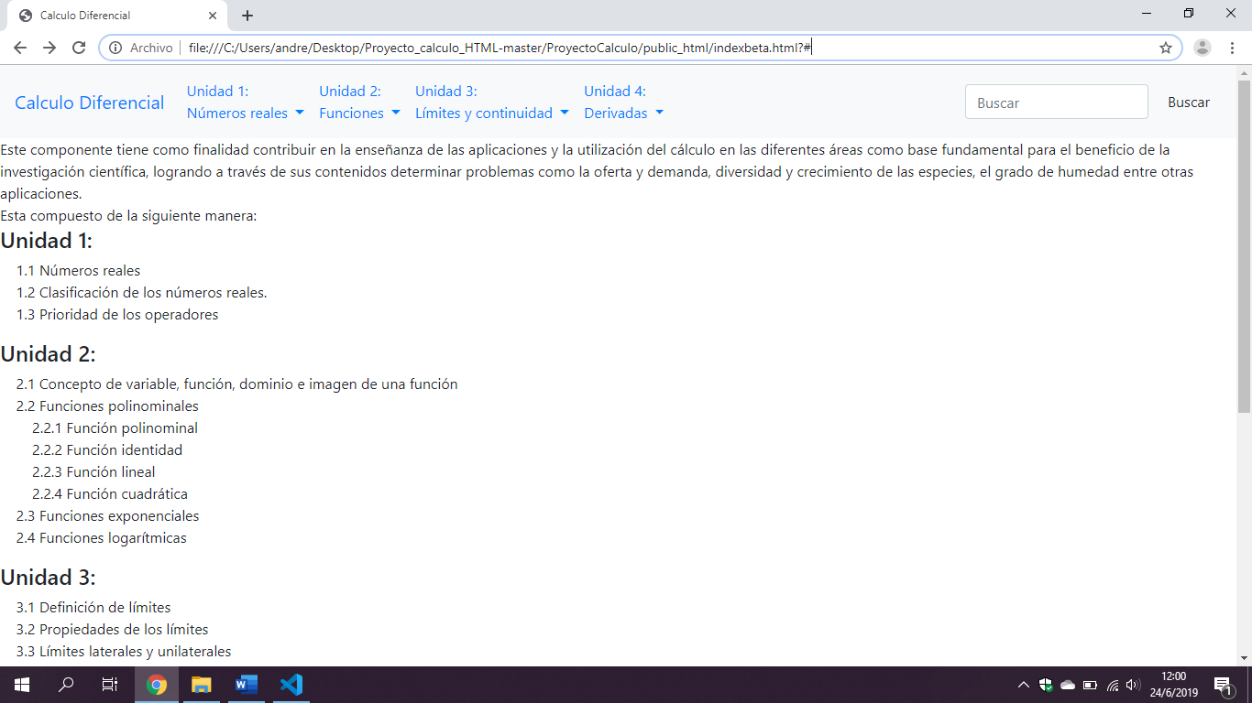

Sin embargo existía el inconveniente de que los archivos transformados no eran de acceso publico para los usuarios por lo tanto era un gran problema para la realización de la pagina.